附件1：
***LOGO作品
（填写说明：***请填写“非遗文化节”或者非遗项目如“常山竹编技艺”）
一、LOGO图形
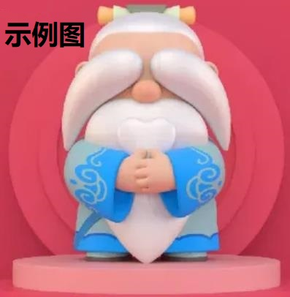
（本文稿图形格式大小：格式宽度或高度不小于12厘米）
二、设计、创意说明

三、灵感来源

学校/学院： 班级：
姓名： 联系电话：
指导老师： 联系电话：

附件2：
** 学校LOGO参赛报名表
赛事联络员姓名 职务 手机号
学院 | 姓名/联系电话 | 班级及指导老师 | 拟报名参赛非遗项目 | 参赛作品件数
**学院 | 张*怡15905707185、陈*龙、张三 | 2*级中文*班、2*级小教*班、  指导老师：王五 | 非遗文化节LOGO  7开化根雕LOGO  19衢江叶画LOGO  11柯城古琴制作工艺LOGO  13柯城剪纸LOGO  17衢江泥塑LOGO  38衢州蛋雕LOGO | 7
**学院 | 李*琴15905707186 | 2*级小教*班  指导老师：王五 | 13柯城剪纸LOGO  22开化石砚制作技艺LOGO  38衢州蛋雕LOGO | 3
**学院 | 王*芳15905707186、李四 | 2*级小教*班  指导老师：王五 | 金点子奖 | 1
**学院 | …… | …… | …… | 3
备注：本表以学校为报名整体单位于2023年1月31日前提交至405324121@163.com邮箱

